1. Пары названий составлялись по принципу «страна – континент». Одна из пар неверна. Напиши её правильно.

2. Какой из данных предметов сделан из того, что когда-то было живым организмом?

а) *льняное платье* б) стальной *нож* в) *глиняная кружка*

3. Найди правильный ответ. Смена времён года происходит из-за того, что:

а) *Земля вращается вокруг своей оси;*

б) *Ось вращения Земли немного наклонена;*

в) *Солнце вращается вокруг Земли;*

г) *Земля вращается вокруг Солнца.*

4. К какой природной зоне относятся?

а) *растения низкорослые, с мелкими листьями* __________________________

б) *растения имеют очень длинные корни* _______________________________

в) *расположены растения всех ярусов* _________________________________

г) *сплошной травянистый растительный покров* ________________________

5. В каждом ряду найди и зачеркни «лишнее» слово. Объясни, почему оно является «лишним»:

а) *брусника, волчье лыко, клюква, земляника __*_______________________

б) *дуб, клён, лиственница, берёза* ____________________________________

в) *Китай, Россия, Украина, Урал* ____________________________________

г) *торф, гранит, глина, бензин, нефть* ________________________________

6. Укажи стрелкой, что к чему приводит.

|  |  |  |
| --- | --- | --- |
| *Половодье* |  | *Лесные пожары* |
| *Посадка деревьев по краям оврагов* | *Гибель деревьев* |
| *Засуха* | *Защита почвы от разрушения* |
| *Ураган* | *Обильный рост травы* |

7. Определи последовательность расположения природных зон с севера на юг:

1) *зона пустынь*

2) *ледяная зона*

3) *зона тундры*

4) *зона лесов*

5) *зона степей*

8. Прочитай рассказ, найди экологические ошибки, подчеркни их. Сколько получилось ошибок.

*Июньским воскресным днем мы отправились на луг. Погода была хо­рошая. Как красиво кругом! Луг похож на пестрый ковер. Девочки нарвали большие букеты цветов. Мальчики наловили бабочек и кузнечиков. Будет что показать друзьям в городе. В траве мы нашли гнездо какой-то пти­цы. В нем лежали маленькие голубоватые яйца. Мы подержали их в руках и положили обратно. Раздавили несколько гусениц — все равно они вредные. Потом мы перекусили. Пластиковые бутылки оставили - микробы их разрушат. Домой вернулись довольные. Весело прошел ден*ь!

9. Допиши названия.

*Северный Ледовитый ___________*

*Восточно – Европейская* ___________

*Баренцево ____________*

*Уральские ____________*

*Западно – Сибирская ____________*

*Чёрное* ____________

10. Дополни предложения.

1) *Ручей, река, ___________, ____________,. __________ - всё это водоёмы*.

2) *Начало реки – это ____________.*

3) *Место, где река впадает в другую реку, озеро или море – это* ___________.

4) *Если встать лицом по течению реки, справа будет ________________ берег, а слева ____________ берег.*

5) *В реку обычно впадают другие реки и ручьи, которые называются* ______.

11. Узнай полезное ископаемое по описанию. Исправь ошибки.

а) *Чёрный, твёрдый, горит, тяжелее воды – это нефть.*

б) *Серый (может быть другого цвета), твёрдый, колется с трудом, тяжелее воды – это гранит.*

в) *Белый, рыхлый, легко колется, крошится – это мел.*

г) *Чёрный, жидкий, легче воды, горит – это уголь.*

12. Какие свойства воды используются человеком? Установите соответствие и соедините стрелкой правильные ответы.

1) *обладает выталкивающей силой водопровод*

2) *растворитель паровой двигатель*

3) *расширяется при нагревании изобретение кораблей*

4) *текучесть стирка, сахар в чае*

13. В состав воздуха входят вещества

а) *хлор, фтор, йод*

б) *водород, медь, цинк*

в) *кислород, азот, углекислый газ*

14. Прочитай и запиши народную примету, начиная с выделенного слога. Сначала используй первую и третью строки, а в конце – вторую. 

15. Разгадай ребусы.

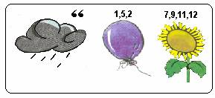 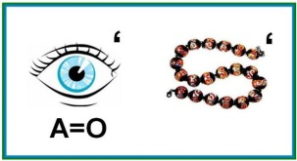

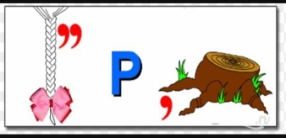 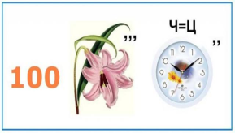

16. Какая звезда показывает точное направление на север?

17. Какая эмблема у Всемирного фонда дикой природы?

18. В старину именно эти горы называли «Каменный пояс земли Русской»:

А) *Уральские горы* Б) *Кавказские горы*

В) *Алтайские горы* Г) *Саянские горы*

19. Укажи искусственные водоёмы.

20. Солнечная система - это:

а) *солнце, Земля и Луна*

в) *искусственный спутник Земли*

б) *солнце и движущиеся вокруг него небесные тела*

г) *совокупность планет*

21. Закончи каждое предложение.

*Материк, на котором мы живём - это ________________________________.*

*Великая русская река, протекающая, по европейской части нашей страны - это ______________________________________________________________.*

*Эмблема государства, его отличительный знак, символизирующий страну в официальных ситуациях и на международной арене -____________________.*

*Один оборот вокруг своей оси Земля делает за _________________________.*

*Главный закон страны называется ______*_____________________________.

22. На озере вам встретился рыбак. Рядом отдыхающая семья захотела купить у рыбака ерша. Но как выглядит ёрш? Помоги им узнать ерша среди улова рыбака. Обведи букву правильного ответа.

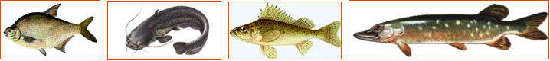 А) Б) В) Г)

23. Пронумеруй этапы круговорота воды в правильной последовательности.

24. Отгадай шараду

*Ищите в танце первый слог,*

*Вторых два - цифра и предлог,*

*А целым мы зовем людей,*

*Готовых жизнь отдать в бою*

*На благо Родины своей.*

25. Расположи исторические события в хронологическом порядке.

26. Отгадай кроссворд.

1. *Подземный житель.*

2. *Самый чистоплотный зверёк.*

3. .*Животное почвы.*

4. *Водяной клоп.*

5. *Враг белки*.

6. *Пушной зверёк.*

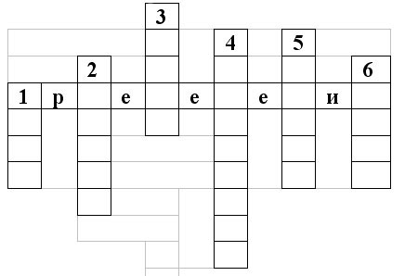

27. Подчеркни только то, что может быть изображено на глобусе.

28. Назови экологический знак и объясни его.

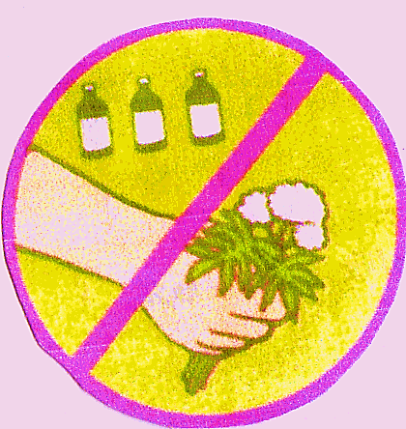

29. Ответь на вопрос. Какое насекомое «поет» крыльями, а «слушает» ногами?

30. Каких из перечисленных деревьев в природе не существует (зачеркни). Почему?

*Колбасное, молочное, мыльное, свечное, бутылочное.*

31. Какое болотное растение можно использовать вместо йода и ваты? Обведи верный ответ.

А) 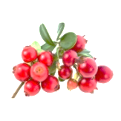 Б) 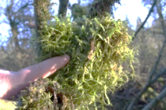

В) 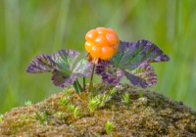 Г) 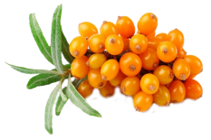

32. Реши ребусы

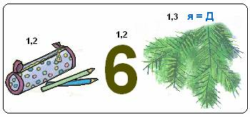 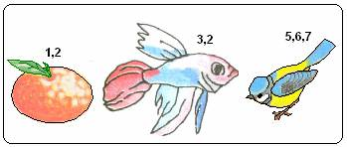

33. Прочитай внимательно первые два слова. Какая между ними связь? Подумай, какое слово в скобках подойдёт к слову "дерево"? Запиши его.

*гора - пещера*

*дерево - ____________________________ (корень, ствол, лес, дупло, крона)*

*34. Узнай по описанию животное и запиши вместо точек его название: "……………. – настоящий лесной великан. Высок, широк в плечах, весь буро-чёрный, а ноги- в белых "чулочках". Горбоносая голова самцов увенчана рогами-лопатами. Раздвоенные копыта …………….. оставляют хорошо заметные отпечатки и на снегу, и на влажной почве. Летом любимые блюда ……………. – ароматный иван-чай и болотные травы, осиновые и рябиновые листья. "*